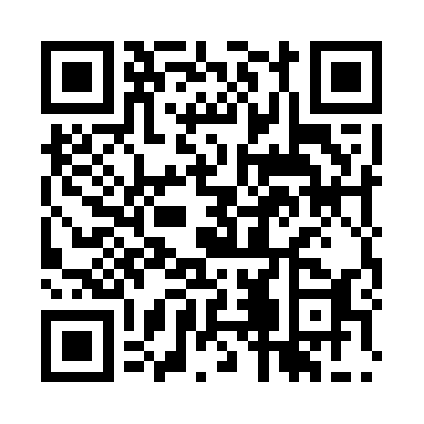

## Wichtige Informationen

Anmeldung ganz einfach hier

**Kinderzeltlager**

**Anmeldung**

für das Kinderzeltlager 2025

### Anmeldeschluss ist 30.06.2025

### Datum Ort

04.08 – 09.08.25

Jugendsiedlung hochland,

Königsdorf

vom 04.08.

bis 09.08.2025

_________________________________

Vorname, Name

_________________________________

Geburtsdatum

_________________________________

Adresse

_________________________________

Telefonnummer

_________________________________

E-Mail-Adresse

Hiermit bestätige ich, dass mein Kind am Kinderzeltlager 2025 in Königsdorf teilnehmen darf und stimme damit den Teilnahmebedingungen der Evang. Jugend im Dekanat zu.

__________________________________

Ort, Datum Unterschrift einer erziehungsberechtigten Person

Ich möchte in den E-Mail-Verteiler aufgenommen werden, um über Aktionen der Evangelischen Jugend informiert zu werden

🞎 Ja 🞎 Nein 🞎 Bin ich bereits

**Alter** 8 – 13 Jahre

**Flexpreis** 270 € - 320€

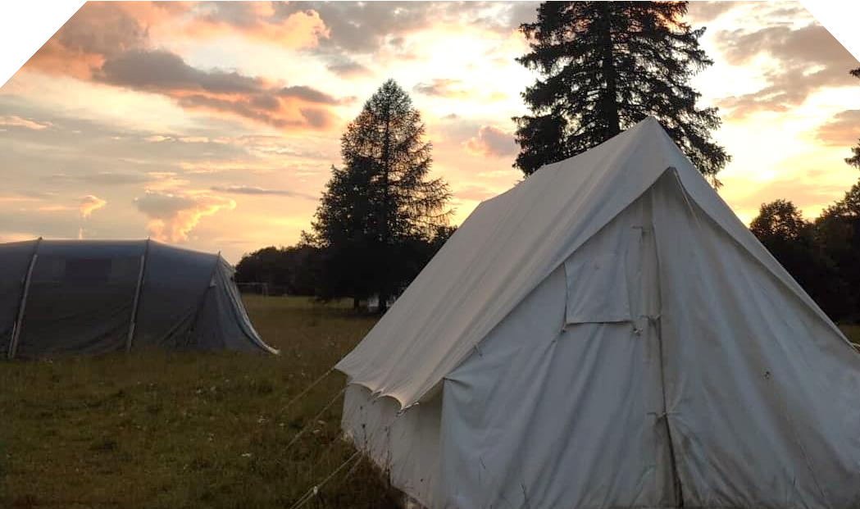

Um für finanziell Schwächere flexibler zu sein, bieten wir für diese Freizeit eine Preisspanne an. Wer nicht mehr bezahlen kann als den niedrigsten Preis, zahlt diesen. Wer dagegen mehr bezahlen kann, hilft uns somit die Finanzen auszugleichen. Nur wenn genug Geld zusammenkommt, können wir diese Freizeit weiter anbieten.

Sollte der niedrigste Preis noch zu hoch für Sie sein, melden Sie sich bitte bei uns. Wir können dann nach weiteren Fördermöglichkeiten für Ihr Kind schauen.

**Leistungen** An- und Abreise, Unterkunft, Verpflegung, Material, gemeinsame Aktivitäten und Betreuung

**Team** jede Kirchengemeinde stellt ein eigenes Team

**Kontakt** Evangelische Jugend im Dekanat Fürstenfeldbruck, 08141 66 57 17, [jugendwerk.ffb@elkb.de](mailto:jugendwerk.ffb@elkb.de)

**Infoabend** Termin und Ort werden rechtzeitig per Mail bekanntgegeben

# in Königsdorf

Hast du Lust auf unvergessliche Sommerferien? - Dann komm mit uns ins Zeltlager!

Auf dem großen Zeltplatz in Königsdorf schlagen wir gemeinsam mit Kindergruppen aus anderen Kirchengemeinden ein großes Lager auf.

Dort erwarten uns tolle Abenteuer! Die ganze Woche steht unter einem gemeinsamen Thema, das bleibt noch eine Überraschung 😉

Wir werden zusammen spielen, basteln und ganz viel erleben. Bei gutem Wetter gehen wir auch in der Isar baden! Außerdem feiern wir ein großes Lichterfest und haben gemütliche Abende am knisternden Lagerfeuer!

Gemeinsam sammeln wir viele schöne Erfahrungen und schließen sicher neue Freundschaften.

Das Team besteht aus speziell für Kinder- und Jugendarbeit ausgebildeten, erfahrenen Jugendlichen und jungen Erwachsenen. Du bist bei uns also richtig gut aufgehoben!

Wir freuen uns, dich und deine Eltern beim Infoabend kennenzulernen und eine tolle Woche mit dir zu verbringen!

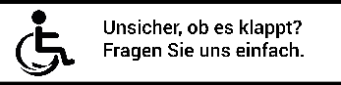

Im Sinne der Nachhaltigkeit und aus praktischen Gründen essen wir rein vegetarisch.

## Informationen zur Anmeldung

* Die Anmeldung muss rechtzeitig zum Anmeldeschluss am **30.06.2025** über das Online-Anmeldeformular oder an [jugendwerk.ffb@elkb.de](mailto:jugendwerk.ffb@elkb.de) erfolgen. Per Post geht die Anmeldung an: Evang. Jugend im Dekanat, Albrecht-Dürer-Str. 24, 82256 Fürstenfeldbruck.
* Bei der Anmeldung können Sie angeben, in welcher Gemeindegruppe oder mit welchem anderen Kind zusammen ihr Kind mitfahren soll. Erfolgt keine Angabe, nehmen wir eine passende Zuteilung vor.
* Anmeldebestätigungen werden per Mail versendet.
* **Flexpreis:** Um für finanziell Schwächere flexibler zu sein, bieten wir für diese Freizeit eine Preisspanne an. Wer nicht mehr bezahlen kann als den niedrigsten Preis, zahlt diesen. Wer dagegen mehr zahlen kann, hilft uns damit, die Finanzen auszugleichen. Nur wenn genügend Geld zusammenkommt, können wir diese Freizeit weiter anbieten. Sollte der niedrigste Preis zu hoch für Sie sein, melden Sie sich bitte

bei uns. Wir können dann nach weiteren Fördermöglichkeiten schauen.

* Des Weiteren gelten die allgemeinen Teilnahmebedingungen der evangelischen Jugend im Dekanat Fürstenfeldbruck, einzusehen unter: <https://bit.ly/3J4MFAb>



Anmeldung hier

oder per Mail an [jugendwerk.ffb@elkb.de](mailto:jugendwerk.ffb@elkb.de)

„Komm zur Evangelischen Jugend!“,

haben sie gesagt.

„Da erlebst du was!“,

haben sie gesagt.

